**Развлекательная программа**

**«Сокровища»**

**Описание программы:**

Участники проходят испытания, преодолевают загадки инструктора и справляются с заданьями мастеров игры.

**Суть игры:**

Все участники собираются на центральной площадке, после чего происходит деление на **несколько команд.** Каждая команда выбирает капитана, придумывает название и девиз. На каждом испытании команда зарабатывает подсказки, которые помогут в конце игры. Победит тот кто первым найдет клад

**Длительность программы:**2 часа.

**Примерныеэтапы испытаний:**

* **«Мастера игры»**. Это набор испытаний таких, задача в которых победить мастера этой игры.
* **«Интеллектуальные игры»*.***  Это блок интелектуальных задач которые предстоит решить участникам игры.
* **«Городки».** Задача команды достать до определенной точки не пересекаю границу игры. Главное грамотно использовать ресурсы команды.
* **«Русское лото».**

Команды разбирают 5 элементов трэка. Каждый может держать рукой от одной до двух вертикальных её частей, но не выше специальной. Есть старт и есть финиш, который примерно в три раза длиннее чем общая длина трека. Необходимо переКАТИТЬ мяч от старта к финишу. Чтобы преодолеть все расстояние, участники должны постепенно перемещать освободившиеся части трека, тем самым продолжая и продолжая трек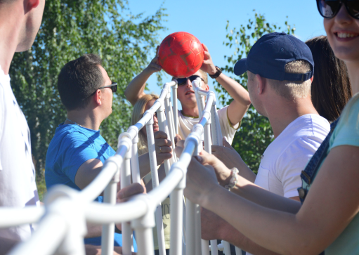

* **«Куб».** Задача команд за специальные веревочки оттяжки управлять большим магнитом и собрать предметы внутри куба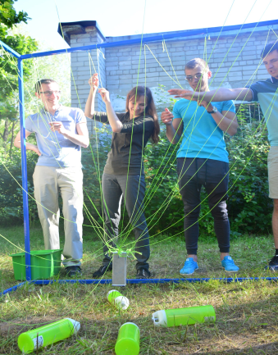
* **«Лабиринт».** Задача участников провести мячик от старта к финишу не потеряв его по дороге
* **«Водопровод»**Перед участниками два сосуда с водой, задача переместить воду из одного сосуда в другой, используя только пластины желоба